332. Электрическое поле создано заряженным проводящим шаром, потенциал φ которого 300 В. Определить работу сил поля по перемещению заряда Q = 0.2 мкКл из точки 1 в точку 2 (рис. 15а).
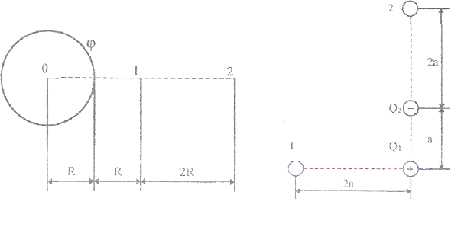
а) б)
361. Катушка и амперметр соединены последовательно и подключены к источнику тока. К клеммам катушки присоединен вольтметр с сопротивлением r = 4 кОм. Амперметр показывает силу тока I = 0.3 А, вольтметр - напряжение U = 120 В. Определить сопротивление R катушки. Определить относительную погрешность ξ, которая будет допущена при измерении сопротивления, если пренебречь силой тока, текущего через вольтметр.

432. Однозарядный ион натрия прошел ускоряющую разность потенциалов U = 1 кВ и влетел перпендикулярно линиям магнитной индукции в однородное поле (В = 0.5 Тл). Определить атомную массу А иона, если он описал окружность радиусом R = 4.37см.

461. В однородном магнитном поле (В = 0.1 Тл) равномерно с частотой ω = 31.4 рад/с вращается стержень длиной l = 50 см так, что плоскость его вращения перпендикулярна линиям индукции, а ось вращения проходит через один из его концов. Определить индуцируемую на концах стержня разность потенциалов U.

Примечание: необходимо подписать основные формулы.

